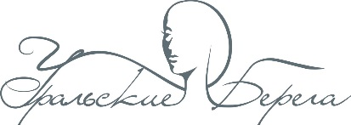
ВНИМАНИЕ! РАСПИСАНИЕ ПРЕДВАРИТЕЛЬНОЕ – ВОЗМОЖНЫ ИЗМЕНЕНИЯ!

23 марта 2021 года
Евро-Азиатский чемпионат профессионального мастерства «Уральские берега» по депиляции

№ Старта | Номинация | Статус | Время  Работы | Жеребьевка  Подготовка рабочего места | Конкурс, жюри | Приведение в порядок рабочего места
I Старт | Шугаринг | Юниор  Мастер | 30 минут | 13.40-13.50 | 13.50-14.20 | 14.20-14.30
II Старт | Депиляция Воском | Юниор  Мастер | 30 минут | 14.50-15.00 | 15.00-15.30 | 15.30-15.40

Регистрация – 23 марта с 11.00 Уральский центр развития дизайна, Горького, 4а
Награждение - 27 октября в 17-00 (малая сцена)

